Průmyslová škola, obor IT
2. ročník — Programování
Ročníkový projekt — Část I.
Teoretický rozbor a architektonický návrh
Audio Library
Webová aplikace pro správu hudebního playlistu
Autor: __________________________
Třída: __________________________
Školní rok: 2025 / 2026

Obsah

1. Téma projektu

1.1 Co aplikace dělá
Audio Library je webová aplikace, která se chová jako malý domácí hudební přehrávač s playlistem. Představte si, že si večer skládáte poslech na cestu — pár písniček a třeba jednu epizodu oblíbeného podcastu, abyste věděli, jak dlouho vám to vystačí. Aplikace přesně tohle umožňuje: na levé straně stránky ukáže katalog toho, co je k dispozici, uživatel si vybírá, co chce přidat, a vpravo se mu postupně staví playlist. U každé změny se přepočítá celková délka poslechu a místo v MB, které by playlist zabral.
Aplikace běží přímo v prohlížeči, je napsaná v TypeScriptu a s HTML stránkou je propojená přes DOM. Žádný server ani databáze — všechno se odehrává v paměti prohlížeče.

1.2 Proč zrovna audio knihovna
Hledal jsem téma, které má přirozenou potřebu rozdělit se na různé typy obsahu, aby OOP nebylo jen formální cvičení. Hudba a podcast se na první pohled tváří podobně — obojí je zvuk, který má autora a nějakou délku — ale chovají se odlišně. Skladbu posloucháme vcelku a od začátku, podcast postupně, často po částech, a aplikace by si měla pamatovat, kde jsme skončili. Hudba se navíc nahrává v mnohem vyšší kvalitě než mluvené slovo, takže i velikost souboru se počítá jiným vzorcem. A přesně tahle dualita — společný základ, odlišné chování — je to, kvůli čemu objektové programování existuje.

1.3 Co aplikace počítá a zobrazuje
U každé položky v playlistu aplikace ukazuje její název, autora a délku ve formátu mm:ss. K tomu si průběžně počítá velikost v MB — u skladeb podle kvality typické pro hudbu, u podcastů podle nižší kvality typické pro mluvené slovo. V patičce playlistu pak svítí součet: kolik celkem hodin poslechu a kolik megabajtů. Když uživatel cokoli přidá, odebere nebo třeba u podcastu posune progres, čísla se okamžitě přepočítají.

1.4 Cíle projektu
Hlavním cílem je ukázat, že rozumím čtyřem základním pilířům OOP — abstrakci, zapouzdření, dědičnosti a polymorfismu — a umím je použít v reálné aplikaci, ne jen v učebnicovém příkladu. Druhý cíl je oddělit data od logiky tak, aby se katalog dal kdykoli rozšířit (přidat skladbu, přidat epizodu) bez sahání do kódu. A třetí cíl je propojit všechno s HTML stránkou tak, aby se zobrazení automaticky aktualizovalo při každé změně playlistu.

2. Teoretický rozbor

2.1 Co mají všechny audio nahrávky společné
Když se zamyslím nad tím, co je „audio obsah", narazím na společný základ a na specifika. Společné mají všechny nahrávky to, že mají nějaký název, někdo je vytvořil a mají určitou délku v sekundách. To platí jak pro tříminutovou písničku, tak pro hodinový rozhovor. Tenhle společný základ tvoří první vrstvu — rodičovskou třídu AudioItem.
Specifika pak začínají, když jdu do detailu. U hudební skladby je důležitý žánr, protože uživatel si podle něj třídí knihovnu. U podcastu naopak žádný žánr neřeším, ale potřebuji vědět, kolik z epizody už uživatel poslechl, aby mohl pokračovat tam, kde skončil. Tyhle odlišnosti patří do potomků — Tracku a Podcastu.

2.2 Klíčové entity
V systému rozeznávám pět entit:
- AudioItem — abstraktní pojem „audio obsah". Je to šablona, ze které se nikdy přímo nic nevytváří.
- Track — hudební skladba. Má žánr a velikost počítá podle kvality typické pro hudbu (192 kbps).
- Podcast — epizoda mluveného slova. Má progres poslechu a velikost počítá podle nižší kvality (64 kbps).
- Playlist — kolekce položek, se kterou aplikace pracuje jednotně, bez ohledu na jejich typ.
- Catalog — datový soubor (data.ts), ze kterého aplikace položky bere. Reprezentuje knihovnu k dispozici.

2.3 Vztahy mezi entitami
Vztah mezi Trackem a AudioItem (a mezi Podcastem a AudioItem) je dědičnost — anglicky se říká „is-a". Track JE AudioItem, podobně jako labrador JE pes. Track má všechno, co AudioItem (název, autora, délku), a navíc si přidává něco svého (žánr).
Vztah mezi Playlistem a jeho položkami je naopak kompozice — „has-a". Playlist OBSAHUJE kolekci AudioItem. Položky v playlistu jsou samostatné objekty v paměti, žijí nezávisle na katalogu — z katalogu si při vzniku jen „nasají" základní údaje a dál existují samy za sebe. Když uživatel u jedné položky v playlistu změní progres, katalog to nijak neovlivní.

2.4 Proč to neudělat bez OOP
Bez objektů by aplikace musela u každého výpočtu zjišťovat, s čím vlastně pracuje: „jsi skladba, nebo podcast?" a podle toho volit jiný kód. To by znamenalo if/else po celé aplikaci — při výpočtu velikosti, při výpisu, při řazení, prostě všude. A kdybych v budoucnu chtěl přidat třetí typ, třeba audioknihu, musel bych ty if/else dohledat a doplnit na desítkách míst.
Objektový návrh tenhle problém řeší tím, že každý objekt sám ví, jak se má spočítat a jak se má představit. Aplikace mu jen řekne „spočítej se" a o zbytek se nestará. Nový typ pak přidám jako novou třídu dědící od AudioItem a celý zbytek aplikace funguje dál — beze změny. Tomuhle se říká škálovatelná architektura a je to hlavní praktický přínos, který OOP přináší.

3. Architektonický návrh tříd

3.1 Hierarchie
Architektura má jednoduchou strukturu — jednu rodičovskou abstraktní třídu a dva její potomky:
abstract class AudioItem
├── class Track extends AudioItem
└── class Podcast extends AudioItem
AudioItem definuje, co každý „audio obsah" musí umět. Track a Podcast tuhle šablonu naplňují vlastním způsobem.

3.2 AudioItem — abstraktní rodič
AudioItem je třída, ze které se nikdy přímo nic nevytváří. Slouží jako šablona, kontrakt — definuje, co každý potomek musí poskytnout, a co naopak mají všechny varianty společné. Klíčové slovo abstract zajišťuje, že kdyby si někdo omylem chtěl vytvořit „prázdný" AudioItem bez žánru a bez progresu, kompilátor ho zastaví už při překladu. To je důležité — díky tomu se nesmyslný stav vůbec nemůže dostat do běžícího programu.

Prvek | Modifikátor | Typ | Popis
_id | protected | number | Unikátní ID položky (z katalogu).
_title | protected | string | Název skladby nebo epizody.
_author | protected | string | Interpret skladby nebo autor podcastu.
_duration | protected | number | Délka v sekundách.
set duration(v) | public | void | Setter — nepustí dál zápornou hodnotu.
getInfo() | public abstract | string | Krátký textový popis. Implementuje potomek.
calculateSize() | public abstract | number | Velikost v MB. Implementuje potomek.
formatDuration() | public | string | Společná metoda — převede sekundy na mm:ss.

Atributy začínají podtržítkem a jsou označené jako protected. To znamená, že k nim nikdo zvenčí nesahá přímo — komunikuje se s nimi přes settery. Když by někdo chtěl zapsat do _duration zápornou hodnotu, setter to nepustí dál. Tomuhle se říká zapouzdření a smyslem je, aby si objekt sám hlídal svou integritu, místo aby spoléhal na to, že okolní kód bude vždy korektní.

3.3 Track — hudební skladba
Track je první ze dvou potomků. Reprezentuje hudební skladbu a jediná věc, kterou si oproti AudioItem přidává, je žánr. Velikost souboru počítá z toho, že hudba se obvykle nahrává v kvalitě 192 kbps — tuhle hodnotu mám napevno uvnitř třídy, protože uživatele detail bitrate nezajímá. Vzorec je (délka × 192) / 8 / 1024 a vyjde mi velikost v megabajtech.

Prvek | Modifikátor | Typ | Popis
_genre | private | string | Hudební žánr (pop, rock, klasika, …).
set genre(v) | public | void | Setter — nepustí prázdný řetězec.
getInfo() | public | string | Vrací „[Track] název — autor (žánr)".
calculateSize() | public | number | Vzorec (duration × 192) / 8 / 1024.

3.4 Podcast — epizoda mluveného slova
Podcast je druhý potomek. Specifický atribut je _progress — desetinné číslo od 0 do 1, které říká, kolik z epizody už uživatel poslechl. Nula znamená „začátek", jednička „doposlechnuto", 0.5 „v půlce". Setter se postará, aby tam někdo nezadal 1.5 nebo -0.2 — pokud by se to stalo, ořízne hodnotu na povolený rozsah a do konzole napíše varování.
Velikost se počítá stejným vzorcem jako u Tracku, ale s bitrate 64 kbps. Mluvené slovo se ukládá v menší kvalitě než hudba, protože ucho v něm slyší méně detailů a vyšší bitrate by byl jen ztráta místa.

Prvek | Modifikátor | Typ | Popis
_progress | private | number | Pozice v epizodě (0.0 až 1.0).
set progress(v) | public | void | Setter — ořízne hodnotu na rozsah 0–1.
getInfo() | public | string | Vrací „[Podcast] název — autor (XX % posloucháno)".
calculateSize() | public | number | Vzorec (duration × 64) / 8 / 1024.

3.5 Jak se v tom potkávají všechny čtyři principy OOP
Abstrakce je v tom, že rodičovská třída AudioItem vůbec neřeší, jestli jde o skladbu, nebo podcast. Kód, který pracuje s playlistem, se prostě dívá na audio obsah jako takový a nic víc o něm vědět nepotřebuje. Detaily zůstávají schované v potomcích, kde mají co dělat.
Zapouzdření je vidět na tom, že každý atribut je private nebo protected a dostupný jen přes settery. Když by někdo zkusil nastavit progres na 1.5, setter ho přepíše na 1 a do konzole napíše „Progres mimo rozsah, oříznuto na 1." Místo aby se aplikace v takové chvíli rozbila někde uvnitř, problém se chytí na vstupu.
Dědičnost znamená, že Track i Podcast přebírají od AudioItem všechno společné — id, název, autora, délku i pomocnou metodu formatDuration. Společný kód píšu jen jednou, na jednom místě. Kdybych ho psal zvlášť pro každý typ, dříve nebo později se obě verze rozejdou a vznikne těžko hledaná chyba.
A nakonec polymorfismus — to nejdůležitější a zároveň to, co dává celému návrhu smysl. Playlist mám napsaný jako pole typu AudioItem[]. Když chci spočítat celkovou velikost, projdu pole a u každé položky zavolám item.calculateSize(). TypeScript v té chvíli vidí jen typ AudioItem, ale za běhu se sám rozhodne, kterou implementaci pustí — tu z Tracku, nebo tu z Podcastu. Volající kód neví a nepotřebuje vědět, který je který. Tomuhle se říká dynamické vázání a je to konkrétní mechanismus, na kterém polymorfismus stojí.

3.6 Polymorfismus na konkrétním kusu kódu
Výpočet celkové velikosti playlistu vypadá v aplikaci takhle:
const playlist: AudioItem[] = [track1, podcast1, track2];

const totalMB = playlist.reduce(
(sum, item) => sum + item.calculateSize(),
0
);

Na první pohled to vypadá triviálně. Síla je v tom, co tam není: žádné if. Žádné rozlišování typu. A pokud bych zítra přidal třetí třídu — třeba Audiobook s vlastním vzorcem na velikost — tenhle řádek kódu se nezmění ani o znak. Stačí napsat novou třídu, která dědí od AudioItem a implementuje calculateSize() a getInfo() po svém. Zbytek aplikace ji rovnou „rozpozná" a bude s ní umět pracovat.

4. UML diagram tříd
Diagram na následující stránce zachycuje kompletní hierarchii navržených tříd v notaci UML. Znaménka před jednotlivými prvky vyjadřují modifikátor přístupu: + je veřejný (public), # je chráněný (protected) a − soukromý (private). Kurzívou jsou zvýrazněny abstraktní metody a název abstraktní třídy. Šipka s prázdným trojúhelníkem od potomka k rodiči znamená dědičnost — anglicky extends.

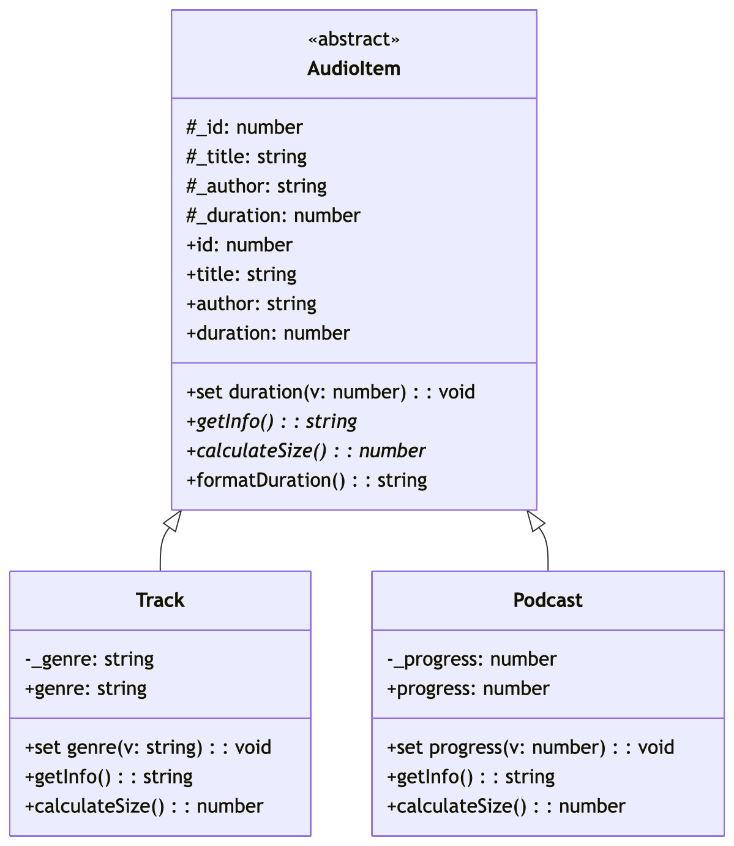
Obrázek 1 — UML diagram tříd projektu Audio Library

4.1 Co je z diagramu vidět
AudioItem je v diagramu vyznačena jako «abstract» — z ní samotné nelze vytvořit instanci, slouží pouze jako společný základ. Obsahuje protected atributy (přístupné potomkům, ne okolnímu kódu) a dvě abstraktní metody getInfo() a calculateSize(), které jsou v diagramu kurzívou. To je vizuální signál, že tyhle metody musí každý potomek povinně implementovat.
Track a Podcast jsou s rodičem propojeny prázdnou trojúhelníkovou šipkou, což je standardní UML notace pro dědičnost. Oba potomci mají abstraktní metody přepsané vlastní implementací (jejich názvy už nejsou kurzívou) a každý si přidává jeden specifický atribut: Track má _genre, Podcast má _progress. Soukromé atributy (označené −) jsou vždy doplněny veřejným setterem (+), který validuje vstup.

5. Závěr Části I.
V této první fázi jsem si zvolil téma Audio Library a navrhl pro něj kompletní objektovou architekturu. Vybral jsem si ho proto, že hudba a podcast jsou dva typy obsahu, které mají hodně společného, ale chovají se odlišně — a to je přesně situace, kterou OOP řeší elegantněji než procedurální kód.
Návrh splňuje všechny povinné body zadání:
- Jedna abstraktní rodičovská třída AudioItem, která definuje společný kontrakt.
- Dva konkrétní potomci Track a Podcast, kteří kontrakt naplňují vlastní specifickou logikou.
- Polymorfismus — playlist typu AudioItem[] s jednotným voláním calculateSize() a getInfo() bez rozlišování typu.
- Zapouzdření — všechny atributy jsou private nebo protected a přístupné jen přes settery s validací.
Architektura je navržená tak, aby byla rozšiřitelná. Pokud budu v budoucnu chtít přidat třetí typ obsahu — například audioknihu s atributem počtu kapitol — stačí napsat novou třídu dědící od AudioItem a implementovat dvě abstraktní metody. Zbytek aplikace, včetně playlistu, sčítání velikosti i vykreslování v HTML, zůstane beze změny. Právě v téhle vlastnosti vidím největší přínos zvoleného přístupu.
Druhá část projektu naváže implementací — vznikne soubor data.ts s katalogem, jednotlivé třídy v TypeScriptu, propojení s HTML stránkou přes DOM a responzivní rozhraní s katalogem na levé straně a playlistem na pravé.

Repozitář projektu
Veřejný repozitář na GitHubu: https://github.com/__USERNAME__/audio-library
(odkaz bude doplněn po vytvoření a prvním commitu)

